Documento de Requisitos do Sistema
Prontuário Médico Eletrônico
Versão 2.0

Histórico de Alterações
Data | Versão | Descrição | Autor
15/11/2023 | 2.0 | Diagramas de Atividade, Classes e Sequencial | Guilherme, Maurício, Lucas, Emanoel, Murilo, Kauan
25/09/2023 | 1.9 | Junção e Revisão de todas as partes | Guilherme, Maurício, Lucas, Emanoel, Murilo, Kauan
25/09/2023 | 1.8 | Alteração na Descrição Geral do Sistema | Emanoel
24/09/2023 | 1.7 | Adição de páginas a Interface | Lucas, Murilo
23/09/2023 | 1.6 | Adição de Caso de Uso Visualizar Dados do Paciente | Guilherme, Maurício, Kauan
23/09/2023 | 1.5 | Modificação do caso de uso Cadastrar Profissional da Saúde e Registrar Receita / Exame | Guilherme, Maurício, Kauan
22/09/2023 | 1.4 | Interfaces criadas com esboço | Lucas, Murilo
18/09/2023 | 1.3 | Montagem do Diagrama do Caso de Uso | Guilherme, Maurício, Kauan
18/09/2023 | 1.2 | Desenvolvimento da Introdução e Visão Geral do Sistema | Emanoel
07/09/2023 | 1.1 | Definição dos Casos de Uso | Guilherme, Maurício, Kauan
05/09/2023 | 1.0 | Definição de Requisitos Funcionais e Não Funcionais | Guilherme, Maurício, Lucas, Emanoel, Murilo, Kauan
02/09/2023 | 0.2 | Adição de ideias e soluções de acordo com a problemática | Guilherme, Maurício, Lucas, Emanoel, Murilo, Kauan
29/08/2023 | 0.1 | Definição do grupo, tema e problemática referente ao trabalho de documentação | Guilherme, Maurício, Lucas, Emanoel, Murilo, Kauan

Introdução

Estamos vivendo uma fase de grandes avanços tecnológicos, a cada dia que passa precisamos repensar a forma que vemos o mundo ao nosso redor. Uma das áreas em que mais se pode notar esses avanços é a área da saúde, pois maneiras inovadoras e eficientes para facilitar e agilizar o atendimento de clientes aparecem a todo momento. Sendo uma delas o PME (Prontuário Médico Eletrônico) que será abordado neste trabalho.

Vamos mostrar nesse trabalho o potencial de facilitar a rotina do médico e junto a isso a comodidade que é entregue ao paciente de ter o prontuário na palma de sua mão a qualquer momento do dia. Para isso vamos apontar como seria aplicado um software em um ambiente hospitalar citando funções que ele atenderia e mostrando por meio de casos de uso e explicações como seria o seu funcionamento e implementação em um hospital.

Com este trabalho pretendemos apresentar uma visão mais ampla das possibilidades e algumas das limitações que o software teria e até qual ponto ele atenderia as demandas solicitadas. Mas nosso maior intuito é mostrar as diversas partes nas quais um analista trabalha para que tudo isso chegue até o cliente da melhor forma possível.

Descrição geral do sistema

Abrangência e sistemas relacionados

Nosso software tem como função principal facilitar o agendamento e visualização dos dados tanto para os médicos quanto para os pacientes. Para tal o mesmo vai dispor de algumas funções especificas para os médicos e outras que serão especificas para os pacientes.
Os médicos quando necessitarem de informações sobre o paciente tem a disponibilidade rápida dos registros dos pacientes, quando preciso pode compartilhar informações com outros profissionais para que haja uma análise mais ampla de algum caso em específico, e se for preciso atualizar os dados do paciente devido a alguma melhora ou piora de caso o mesmo tem essa disponibilidade para alterações e atualizações. Eles também podem pesquisar por informações específicas, fazer diagnósticos, prescrever remédios. E não menos importante é possível fazer observações sobre a saúde do paciente ou qualquer outra informação que o médico acredite ser importante.
Para os pacientes, o PME é um grande facilitador. Eles podem dar uma olhada em seus próprios registros médicos, ver resultados de exames e receitas, atualizar suas informações pessoais, como endereço e número de telefone. Além disso, eles podem ver o histórico de remédios, registrar procedimentos que fizeram, pedir a renovação de prescrições, olhar encaminhamentos para especialistas. É como ter um controle da própria saúde na palma da mão.

- Requisitos funcionais (casos de uso)

  - Login
  - Cadastro de perfil
  - Acesso a informações do paciente
  - Alterar registros
  - Exportação de arquivos
  - Atualizar cadastro
  - Prescrição médica
  - agendamentos

[RF001] Login
Descrição do caso de uso: O PME será acessado mediante a informação do login e senha do usuário.

Prioridade: | ■ | Essencial | ◻ | Importante | ◻ | Desejável
Entradas e pré-condições: Informações do cadastro já realizado.

Saídas e pós-condição: Acesso ao perfil do usuário.

[RF002] Cadastro de perfil
Descrição do caso de uso: O PME deve permitir a criação do cadastro dos profissionais da saúde e dos pacientes.

Prioridade: | ■ | Essencial | ◻ | Importante | ◻ | Desejável
Entradas e pré-condições: Preencher campos de dado com as informações necessárias.

Saídas e pós-condição: Criação do cadastro do Paciente ou Profissional da Saúde.

[RF003] Acesso a informações do paciente
Descrição do caso de uso: O PME deve permitir que os profissionais de saúde acessem informações sobre os pacientes, incluindo histórico médico, resultados de exames e prescrições.
Prioridade: | ◻ | Essencial | ■ | Importante | ◻ | Desejável
Entradas e pré-condições: Paciente cadastrado no sistema, informações e dados pré-existentes do paciente.

Saídas e pós-condição: Melhor atendimento.
[RF004] Alterar registros
Descrição do caso de uso: O PME deve permitir que os profissionais de saúde editem os registros médicos de pacientes, como atualizações do estado clínico do paciente.

Prioridade: | ◻ | Essencial | ■ | Importante | ◻ | Desejável
Entradas e pré-condições: Paciente precisa de um cadastro.

Saídas e pós-condição: Alteração dos dados no sistema.

[RF005] Exportação de arquivos
Descrição do caso de uso: os registros de receitas ou exames dos pacientes devem ser possíveis de exportar em formato pdf, tanto para visualização ou impressão.

Prioridade: | ◻ | Essencial | ◻ | Importante | ■ | Desejável
Entradas e pré-condições: Receita ou Exame disponível para exportar.

Saídas e pós-condição: arquivo PDF.

[RF006] Atualizar cadastro
Descrição do caso de uso: O paciente deve ter a possibilidade de alterar suas informações pessoais dentro dos PME, como e-mail, número de telefone etc.

Prioridade: | ◻ | Essencial | ◻ | Importante | ■ | Desejável
Entradas e pré-condições: Paciente Cadastrado.

Saídas e pós-condição: Atualização das informações do paciente.

[RF007] Prescrição médica
Descrição do caso de uso: O PME deve possibilitar ao médico a prescrever medicamentos ao paciente.

Prioridade: | ◻ | Essencial | ■ | Importante | ◻ | Desejável
Entradas e pré-condições: Consulta.

Saídas e pós-condição: Arquivo para exportação em PDF.

[RF008] Agendamentos
Descrição do caso de uso: O PME terá a possibilidade de agendamento de consultas e exames com um calendário disponibilizando as datas e horários disponíveis.

Prioridade: | ■ | Essencial | ◻ | Importante | ◻ | Desejável
Entradas e pré-condições: Data e Horário disponíveis no sistema com o tipo de consulta ou exame.

Saídas e pós-condição: Consulta ou Exame marcado com visualização no calendário do sistema.

- Requisitos não-funcionais
  - Segurança
  - Rede WEB
  - Desempenho
  - Usabilidade

[NF001] Segurança
O PME deve ser seguro para proteger a privacidade e a segurança dos dados dos pacientes e dos médicos.
Prioridade: | ■ | Essencial | ◻ | Importante | ◻ | Desejável

[NF002] Rede WEB
O PME será acessível via web, tanto para o paciente quanto para o médico.
Prioridade: | ◻ | Essencial | ■ | Importante | ◻ | Desejável
[NF003] Desempenho
O PME deve ser rápido e eficiente para permitir que os profissionais de saúde e pacientes possam usar o software e acessar os dados de forma rápida.
Prioridade: | ■ | Essencial | ◻ | Importante | ◻ | Desejável
[NF004] Usabilidade
O PME deve ser fácil de usar para que os profissionais de saúde e os pacientes consigam se adaptar facilmente ao software.
Prioridade: | ■ | Essencial | ◻ | Importante | ◻ | Desejável

Caso de Uso
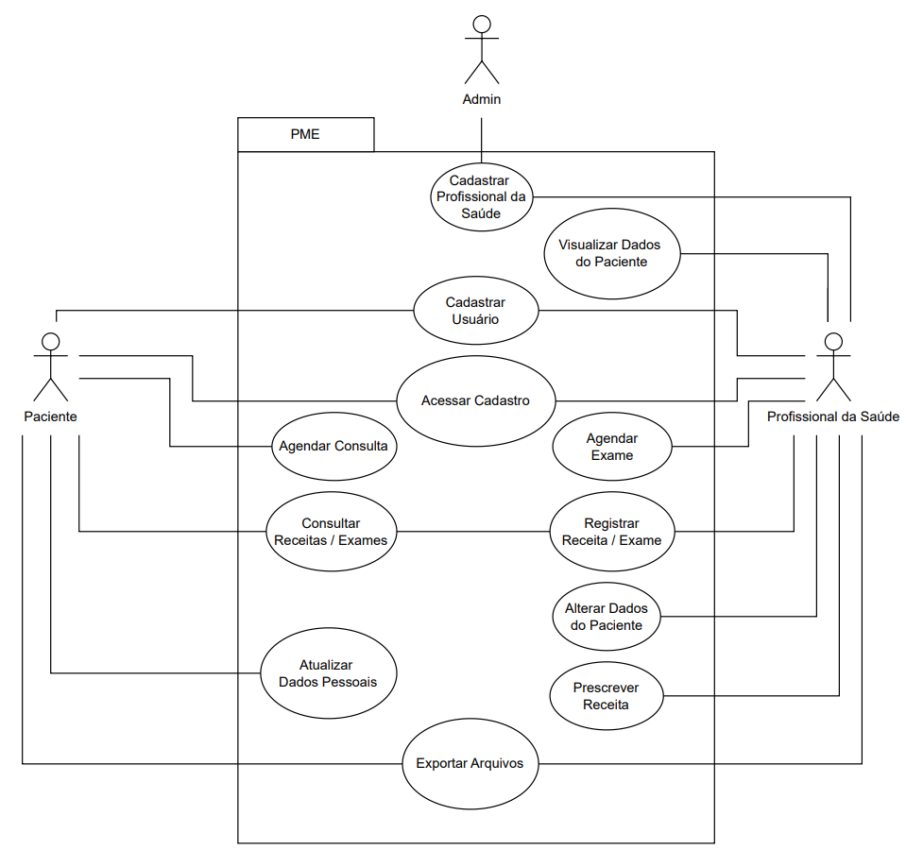

Cadastrar Usuário

Acessar Cadastro

Agendar Consulta

Consultar Receitas / Exames

Atualizar Dados Pessoais

Exportar Arquivos

Alterar Dados dos Pacientes

Prescrever Receita

Cadastro do Profissional da Saúde

Visualizar Dados do Paciente

Agendar Exames

  - Registrar Receitas / Exames

[UC001] Cadastrar Usuário
Caso de Uso Geral
Ator Principal | Paciente
Atores Secundários | Profissional da Saúde
Resumo | Este caso de uso descreve o processo de cadastrar os dados e senha do paciente.
Pré-condição | O cadastro precisa ser confirmado via e-mail
Pós-condição | Cadastro do perfil liberado
Ações do ator | Ações do Sistema
1 Iniciar cadastro
2 Preencher dados como CPF e e-mail e criar uma senha
 | 3 Validar usuário via e-mail
 | 4 Cadastro efetuado
Restrições / Validações | - Confirmar o e-mail
 | - Limitações de Senha como caracteres especiais, números e letras maiúsculas e minúsculas.

[UC002] Acessar Cadastro
Caso de Uso Geral
Ator Principal | Paciente
Atores Secundários | Profissional da Saúde
Resumo | Este caso de uso descreve o processo de acessar o perfil do paciente.
Pré-condição | O paciente deve preencher o seu CPF e senha solicitados pelo sistema
Pós-condição | O paciente acessa o seu perfil e está apto a agendamentos e consultas
Ações do ator | Ações do Sistema
1 Acessar a tela de login
 | 2 Solicitar CPF e Senha
3 Preencher CPF e Senha
4 Acessar o Perfil
Restrições / Validações | 1 Combinação de Login e Senha corretos

[UC003] Agendar Consulta
Caso de Uso Geral
Ator Principal | Paciente
Atores Secundários | Profissional da Saúde
Resumo | Este caso de uso descreve o processo de agendar consultas nos horários disponíveis.
Pré-condição | Deve haver horários disponíveis para a consulta
Pós-condição | Consulta marcada no horário disponível optado pelo paciente
Ações do ator | Ações do Sistema
1 Selecionar Tipo de Consulta
2 Selecionar data, dia e hora
 | 3 Confirmar disponibilidade do horário
4 Confirmar agendamento
 | 5 Consulta agendada
Restrições / Validações | 1 Data e Horário disponível para o local e Médico

[UC004] Consultar Receitas / Exames
Caso de Uso Geral
Ator Principal | Paciente
Atores Secundários | Profissional da Saúde
Resumo | Este caso de uso descreve o processo de consultar as receitas ou exames feitos pelo paciente.
Pré-condição | Aguardar resultado para download do arquivo.
Pós-condição | Acesso aos exames e receitas prescritas pelo profissional da saúde.
Ações do ator | Ações do Sistema
1 Verificar a disponibilidade dos exames e receitas
 | 2 Atualiza a informação dos exames e receitas
3 Efetua o download dos arquivos
4 Visualiza o exame/receita
Restrições / Validações | 1 Documento em PDF

[UC005] Atualizar Dados Pessoais
Caso de Uso Geral
Ator Principal | Paciente
Atores Secundários | Profissional da Saúde
Resumo | O paciente deve ter a possibilidade de, após o cadastro, editar seus dados de acordo com sua necessidade.
Pré-condição | O paciente deve possuir um cadastro e estar em acesso ao mesmo.
Pós-condição | Atualização dos dados no sistema.
Ações do ator | Ações do Sistema
1 Apertar ícone editar na aba informações
 | 2 Apresentar dados atuais
3 Escolher um dado a ser atualizado
4 Substituir a informação desejada
 | 5 Verificar se a informação é compatível/igual
6 Confirmar salvamento de atualização
 | 7 Atualizar no sistema de acordo com os novos dados
Restrições/validações | 1 Ter acessado sua conta e perfil

[UC006] Exportar Arquivos
Caso de Uso Geral
Ator Principal | Paciente
Atores Secundários | Profissional da Saúde
Resumo | O paciente e o Profissional da Saúde podem ter a possibilidade de exportação de arquivos em PDF.
Pré-condição | Arquivo deve estar disponível na aba de receita e exame da consulta específica.
Pós-condição | O arquivo será enviado a um dispositivo terceiro. (Desktop/Smartphone).
Ações do ator | Ações do Sistema
1 Acessar a aba de receituário e escolher entre Receitas ou Exames
2 Selecionar o arquivo desejado
3 Apertar no botão Exportar
 | 4 Disponibilizar Download do Arquivo
5 Salvar o arquivo em seu dispositivo
Restrições / Validações | 1 Deverá haver ao menos um arquivo indexado.

[UC007] Alterar Dados dos Pacientes
Caso de Uso Geral
Ator Principal | Profissional da Saúde
Atores Secundários | Paciente
Resumo | O Profissional da Saúde deve ter a possibilidade de alterar dados específicos do paciente, como diagnósticos passados e atuais.
Pré-condição | Acessar perfil do paciente
Pós-condição | Aba de informações deverá ser atualizada
Ações do ator | Ações do Sistema
1 Realizar busca de paciente por CPF
2 Acessar perfil do paciente
 | 3 Possibilitar edição da aba de informações
4 Alterar dados da aba informações
5 Selecionar opção de salvar
 | 6 Salvar novas informações na aba de informações
Restrições/validações | 1 Paciente deve ter cadastro.

[UC008] Prescrever Receitas
Caso de Uso Geral
Ator Principal | Profissional da Saúde
Atores Secundários | Paciente
Resumo | O Profissional da Saúde deve ter a possibilidade de editar através de um processador de texto as receitas médicas.
Pré-condição | Uma consulta deve ser realizada.
Pós-condição | A receita deve estar disponível para exportação.
Ações do ator | Ações do Sistema
1 Acessar aba receituário
2 Preencher o campo com as informações referente ao medicamento.
3 Prescrever a Posologia e se necessário observação
 | 4 Preencher os campos de dados do paciente e médico com o perfil do paciente e CRM do médico
5 Salvar o arquivo em seu dispositivo
Restrições/validações | 1 Somente o Médico pode realizar a prescrição

[UC009] Cadastrar Profissional da Saúde
Caso de Uso Geral
Ator Principal | Profissional da Saúde
Atores Secundários | Admin
Resumo | Cadastro do Profissional da Saúde no sistema PME, com CRM para Médicos e outras informações, mediante a validação dos dados e permissão do Admin.
Pré-condição | Pedido de Cadastro com as informações necessárias
Pós-condição | Validação e Criação do cadastro
Ações do ator | Ações do Sistema
1 Preencher dados requisitados
2 Abrir Pedido de cadastro para Profissional de Saúde
 | 3 Validação dos dados cadastrais
 | 4 Pedir Permissão do Admin para criação de conta
 | 5 Avaliar o pedido do cliente
 | 6 Liberação de Acesso a conta
Restrições/validações | 1 Dados cadastrais válidos

[UC010] Visualizar Dados do Paciente
Caso de Uso Geral
Ator Principal | Profissional da Saúde
Atores Secundários | Paciente
Resumo | Acesso ao perfil do paciente para visualizar dados médicos relevantes para a consulta ou exame.
Pré-condição | Dados do paciente cadastrados
Pós-condição | Profissional da saúde leva em consideração os dados para melhor atender as necessidades do paciente
Ações do ator | Ações do Sistema
1 Digitar o CPF do paciente na pesquisa
 | 2 Encontrar o perfil do paciente no banco de dados pelo CPF
3 Selecionar a aba do Informações
4 Visualizar informações disponíveis
Restrições/validações | 1 Paciente precisa estar cadastrado

[UC011] Agendar Exames
Caso de Uso Geral
Ator Principal | Profissional da Saúde
Atores Secundários | Paciente
Resumo | Profissional da saúde pode agendar se necessário um exame para o paciente com data marcada e visível no calendário dentro do PME.
Pré-condição | Cadastro do paciente
Pós-condição | Data e horário marcado no calendário dentro do sistema do PME
Ações do ator | Ações do Sistema
1 Digitar o CPF do paciente na pesquisa
 | 2 Encontrar o perfil do paciente
3 Selecionar a aba do Agendamento
4 Escolher tipo do exame
 | 5 Agendar horário e dia pelo calendário dentro da disponibilidade
6 Salvar o agendamento
Restrições/validações | 1 Paciente estar cadastrado no sistema
 | 2 Data e horário disponíveis no sistema

[UC012] Registrar Receitas / Exames
Caso de Uso Geral
Ator Principal | Profissional de Saúde
Atores Secundários | Paciente
Resumo | Este caso de uso descreve as etapas percorridas pelo profissional de saúde ao registrar as receitas dentro do sistema PME
Pré-condição | Acessar perfil de um paciente já cadastrado
Pós-condição | Receita registrada no sistema PME
Ações do ator | Ações do Sistema
1 Digitar o CPF do paciente na pesquisa
 | 2 Encontrar o perfil do paciente
3 Selecionar a aba do Receituário
 | 4 Digitar os dados referente a Receita ou exame
5 Salvar os dados
Restrições/validações | 1 Para acessar o perfil de um paciente é necessário o usuário ter sido cadastrado no sistema PME
 | 2 Somente a conta do Profissional de Saúde tem acesso a edições na aba Receituário

Diagramas

Diagrama de Atividades

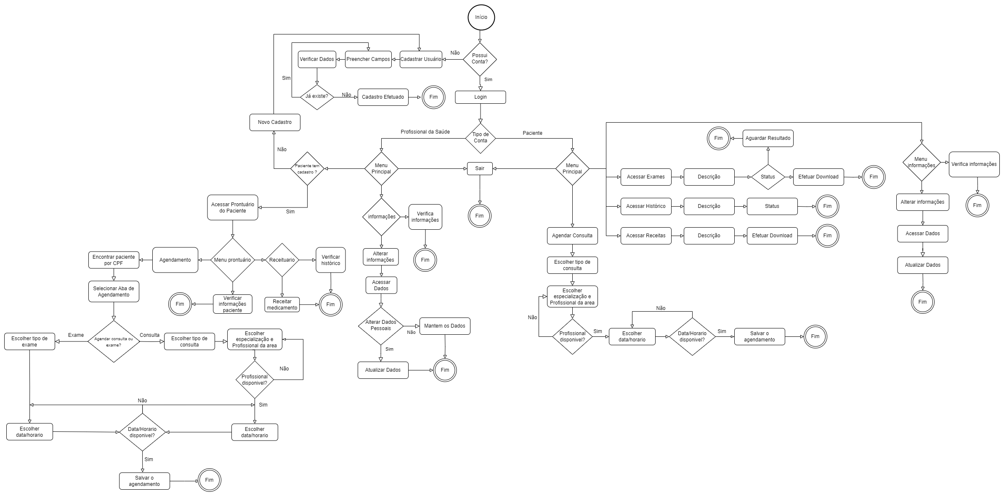

Diagrama de Classes
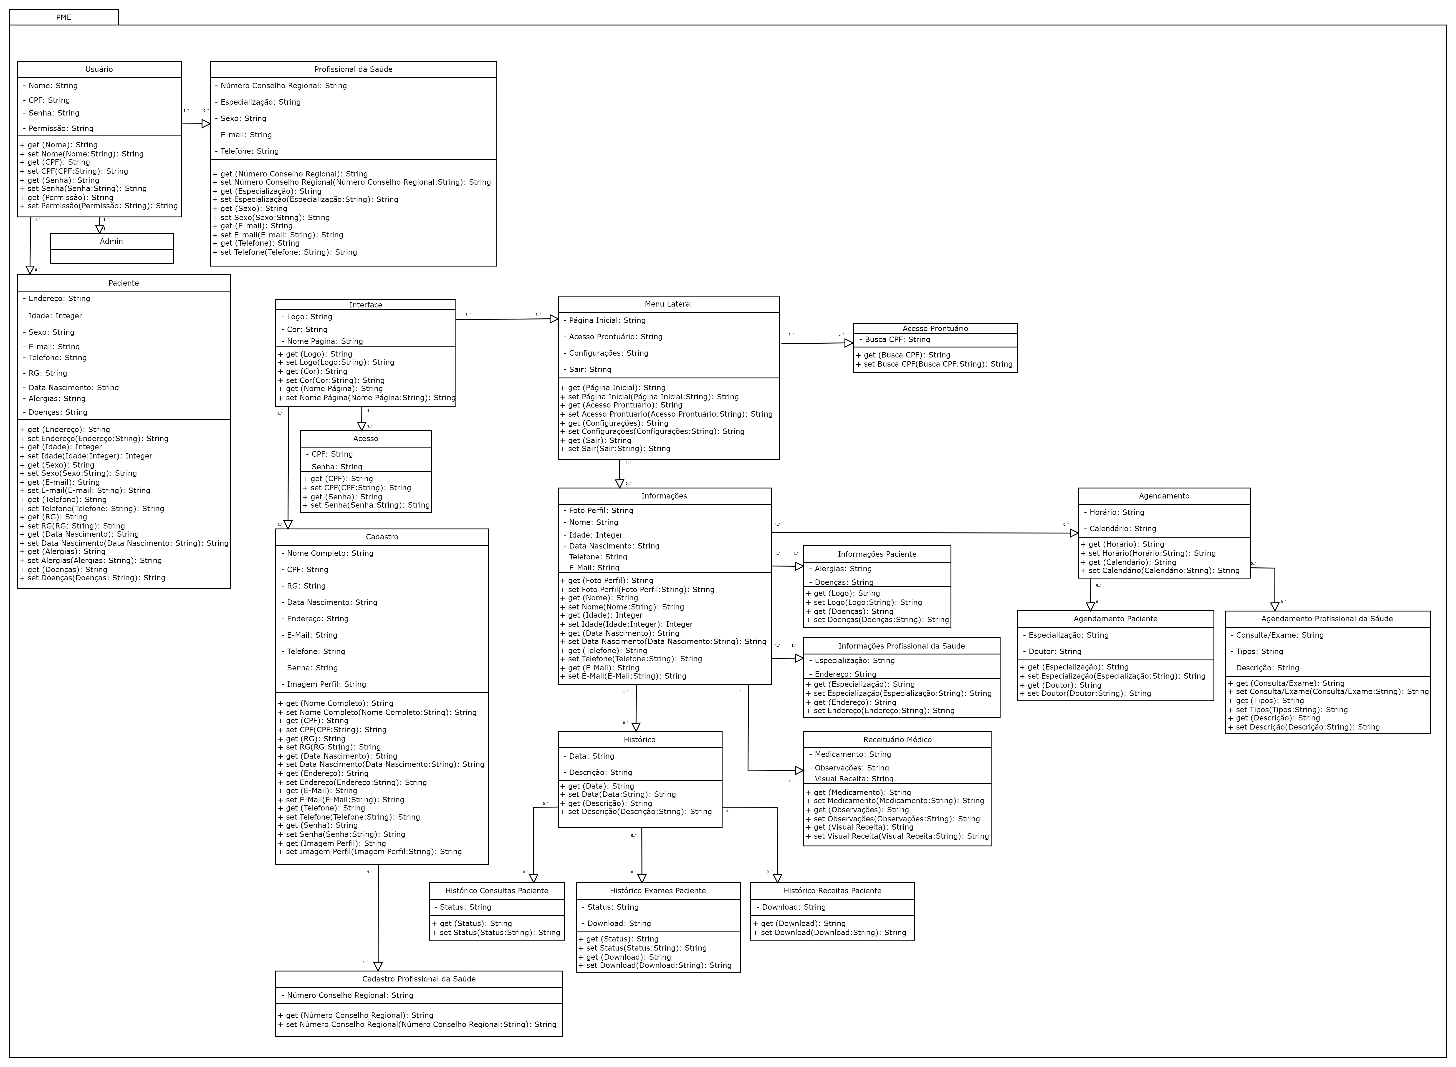

Diagrama Sequencial

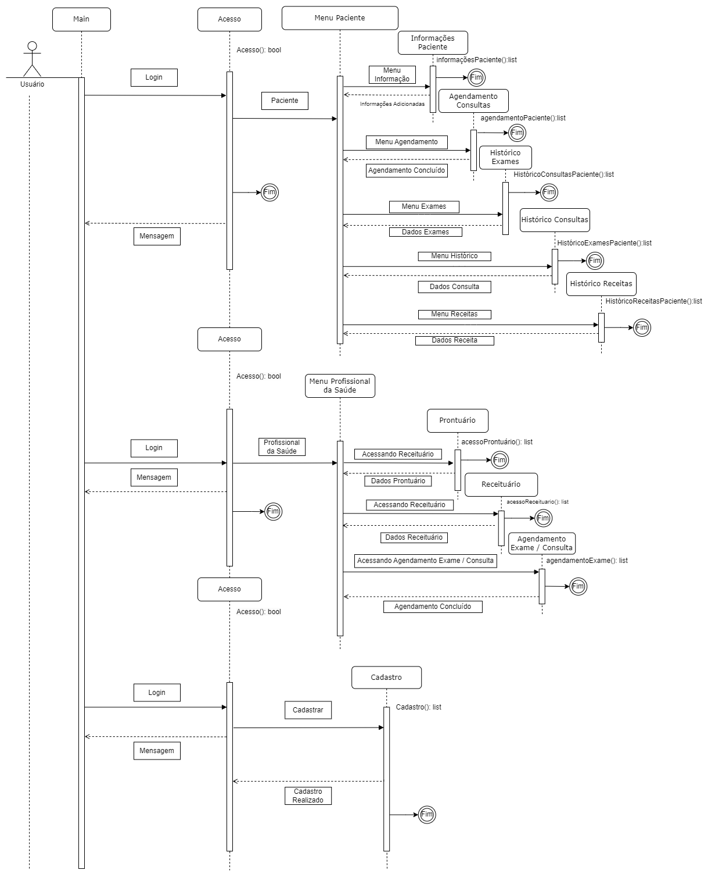

Referências

- SOMMERVILLE, Ian, Engenharia de Software, 9ª Edição. São Paulo: Pearson, 2011.

Convenções, Termos e Abreviações

1. PME – Prontuário Médico Eletrônico
2. Profissional da Saúde – Médico, Farmacêutico, Enfermeiro, Biomédico, Nutricionista.
3. Admin – Administrador responsável pelo sistema e suas permissões.

